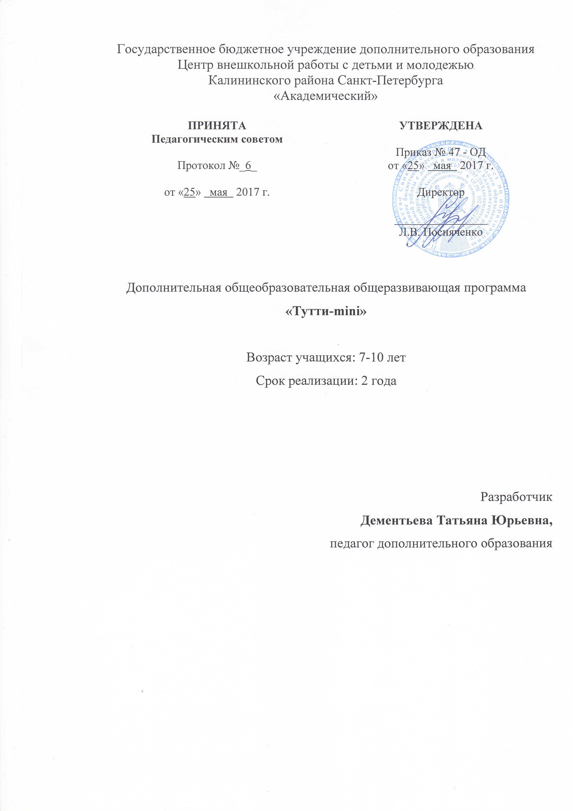
Пояснительная записка
Программа «Тутти-mini» относится к художественной направленности. По уровню освоения программа является общекультурной.
Ансамблевое музицирование издавна известно не только как разновидность исполнительской деятельности, но и как вид и форма обучения музыке. Совместное музицирование вызывает у учащихся неподдельный интерес, а, как известно, мотивация является мощным стимулом в работе. Педагогическая целесообразность программы не столько научить играть на инструменте, вырастить будущую знаменитость, сколько в создании такой среды, где бы ребенок развивался как личность, развивались его способности и дарования. Засевая ум наших детей семенами мудрости и добродетелей, мы воспитываем, прежде всего, добрых и порядочных людей. Музыка делает жизнь ребят наполненной, осмысленной. Она вводит в мир прекрасного, учит жить по законам красоты, по-новому воспринимать действительность.
Не оспаривая важности ансамблевого музицирования в развитии учащихся любых возрастных групп, важно подчеркнуть, что исследование психологических особенностей подростков позволяет говорить об особой актуальности этого вида работы именно в подростковом возрасте в связи с определенными изменениями в структуре психики ребенка. К таковым следует отнести ведущую роль интереса в структуре личности подростка, потребность в общении (прежде всего со сверстниками), способность к абстрактному мышлению, повышенную эмоциональность. Все эти особенности делают подростков восприимчивыми к ансамблевому музицированию как виду совместной деятельности.
Адресат программы - программа ориентирована на детей 7-10 лет.
Цель: приобщение к музыкальной культуре через занятия ансамблем, расширение музыкального кругозора через репертуар.
Задачи:
Обучающие:
- сформировать знания, умения и навыки игры на инструменте;
- сформировать знания, умения и навыки игры в ансамбле;
- сформировать навык подбора по слуху;
- познакомить с различными музыкальными стилями, жанрами;
- познакомить с классическим наследием России и других стран мира.
- познакомить с творчеством профессиональных музыкантов;
Развивающие:
- развить навыки игры в ансамбле;
- развить способность понимать дирижерский жест;
- развить координацию движений и мелкую моторику пальцев;
- развить музыкально-слуховые данные в процессе работы в ансамбле;
- приучить к слуховому контролю;
- развить личностные качества учащихся: ответственность, трудолюбие, коммуникабельность.
Воспитательные:
- воспитать осмысленное отношение к исполнению музыкальных произведений;
- воспитать ответственное отношение к занятиям на инструменте;
- поддержать интерес к музыке и занятиям на инструменте;
- развить навык коллективной творческой деятельности;
- воспитать музыкально-эстетический вкус.
Условия реализации образовательной программы
Программа рассчитана на 2 года обучения (288 часов в год). Занятия в ансамбле проводятся: 1 раз в неделю по 2 часа сводная репетиция, 6 часов в неделю занятия по партиям, малыми группами и индивидуально по специальному расписанию.
В группе занимаются дети 7-10 лет, имеющие базовые навыки игры на инструменте.
Система набора детей включает в себя индивидуальное прослушивание для определения уровня общего музыкального развития ребенка и уровня владения инструментом. Возможен добор в группу в середине года и на каждый год обучения, по итогам вступительного прослушивания.

Особенность организации образовательного процесса
Программа предполагает репетиционную работу, творческие выезды, концертную деятельность на уровне учреждения, района, города.
Формы проведения занятий: репетиция, концерт, творческий отчет.
Формы организации деятельности учащихся на занятии:
- коллективная (ансамблевая) – репетиция, концерт;
- групповая – работа малыми группами, «по партиям», дуэтами;
- индивидуальная – отработка отдельных навыков, а также для работы с солистами.
Для реализации программы необходимы следующие условия.
Кадровое обеспечение.
Наличие концертмейстера на каждом занятии, который обеспечивает:
- гармоническую поддержку исполнения учебно-тренировочных упражнений;
- аккомпанемент в произведениях;
- гармоническую или ритмическую поддержку в произведениях;
- подбор музыкальных композиций для прослушивания и анализа музыки учащимися;
- подготовку нотного материала для создания ансамблевого репертуара.
Материально-техническое обеспечение.
- просторное, проветриваемое помещение;
- стулья, пульты;
- инструменты: аккордеоны, баяны, флейты, гитары, фортепиано, ударные инструменты;
- телевизор и аудиоаппаратура;
- компьютер.
Планируемые результаты освоения программы
Предметные результаты:
заканчивая обучение по данной программе, учащиеся будут:
- обладать знаниями, умениями и навыками игры на инструменте;
- обладать знаниями, умениями и навыками игры в ансамбле;
- обладать навыком подбора по слуху;
- иметь представление о различных музыкальных стилях, жанрах;
- иметь представление о биографиях отечественных и зарубежных композиторов;
- иметь представление о творчестве профессиональных музыкантов;
Метапредметные результаты:
заканчивая обучение по данной программе, учащиеся будут:
- обладать развитыми музыкально-слуховые данными;
- уметь читать с листа;
- обладать развитым музыкальным вкусом, стремлением слушать качественную музыку;
- обладать навыком творческой деятельности, в том числе коллективного музицирования;
Личностные результаты:
заканчивая обучение по данной программе, учащиеся будут:
- адаптированы в новом коллективе, включены в образовательный процесс;
- иметь навыки взаимодействия с педагогами, концертмейстерами и учащимися в образовательном процессе;
- обладать способностью к систематическим занятиям и ответственное отношение к участию в мероприятиях.
- развивать ответственность и трудолюбие;
- иметь устойчивый интерес к занятиям и желание заниматься на инструменте и в ансамбле.

Учебный план 1 года обучения
№ | Раздел | Тема | Количество часов |  |  | Формы контроля
 |  |  | всего | теория | практика
 | Работа малыми группами | 1. Исполнение обработок народных и детских песен | 62 | 8 | 54 | наблюдение, контрольное прослушивание,  зачет
 |  | 2. Исполнение классических сочинений | 66 | 6 | 60
 |  | 3. Исполнение произведений современных композиторов | 78 | 12 | 66
 | Ансамблевая игра | 1. Работа над ансамблевым репертуаром | 72 | 4 | 68 | зачет
 | Подведение итогов | 1. Мониторинг | 10 | 1 | 9 | концерт, открытое занятие
 | Итого: |  | 288 | 31 | 257

Учебный план 2 года обучения

№ | Раздел | Тема | Количество часов |  |  | Формы контроля
 |  |  | всего | теория | практика
I. | Работа малыми группами | 1. Исполнение обработок народных песен | 66 | 6 | 60 | наблюдение, контрольное прослушивание,  зачет
 |  | 2. Исполнение классических сочинений | 78 | 10 | 68
 |  | 3. Исполнение произведений современных композиторов | 62 | 8 | 54
2. | Ансамблевая игра | 1. Работа над ансамблевым репертуаром | 72 | 4 | 68 | зачет
3. | Подведение итогов | 1. Мониторинг | 10 | 1 | 9 | концерт, открытое занятие
 | Итого: |  | 288 | 29 | 259

